2024年齐鲁工业大学第二届“田径俱乐部杯”
锦标赛报名操作流程

1.将拷贝的文件解压到同名文件夹
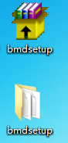

2.打开文件夹中的应用程序 “bmd”
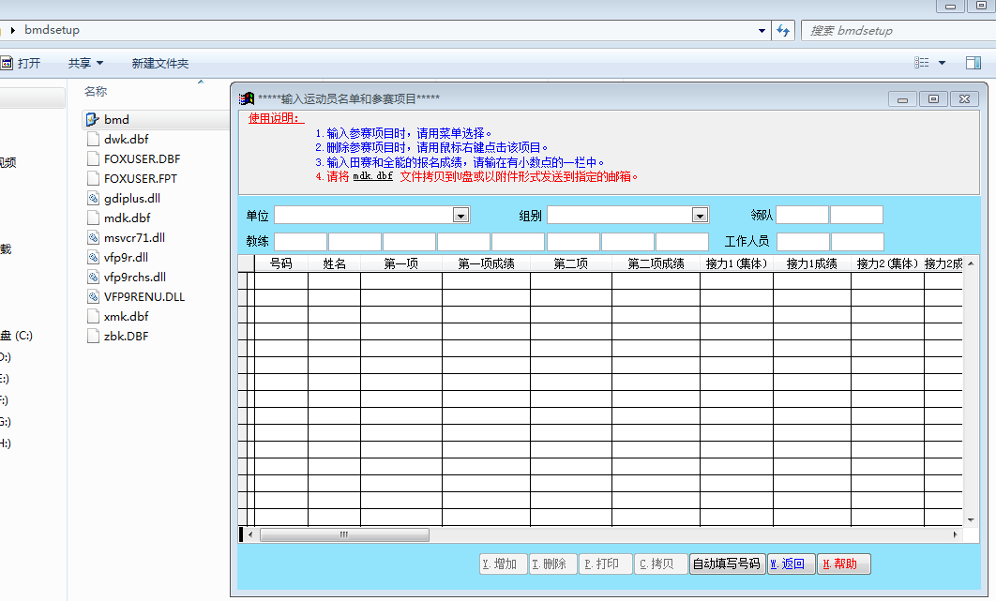

3.选择单位，组别；填写领队、教练等相关信息
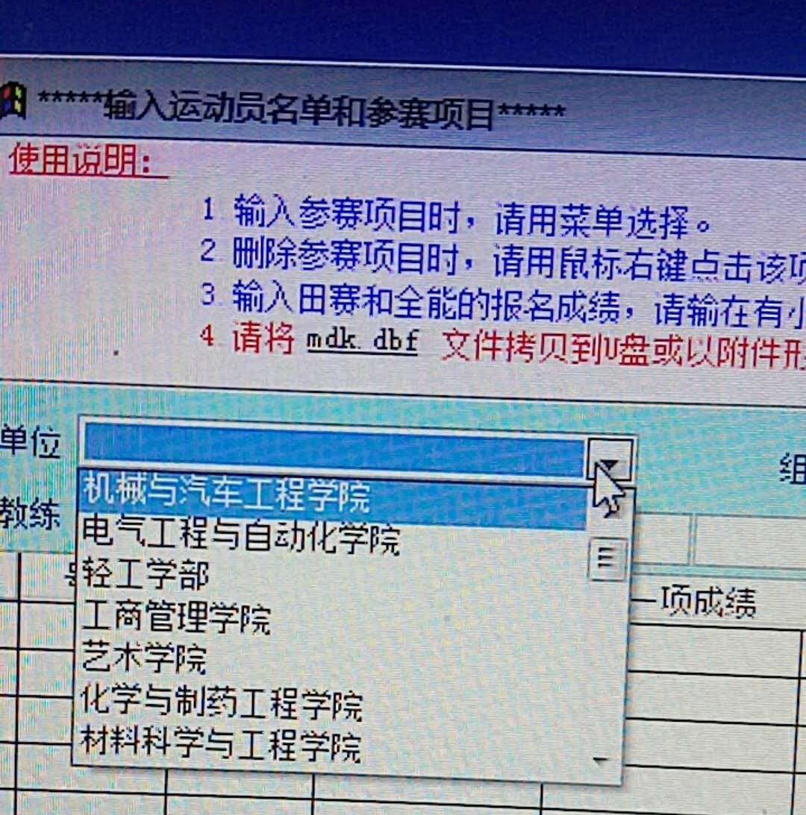
如：机械与汽车工程学部报名时，学生报名在单位中选择“机械与汽车工程学部”；
- 填写运动员信息
- 先根据所报人数点击“增加”按钮
- 填写运动员姓名、所报项目（在下拉选项中选择）等。
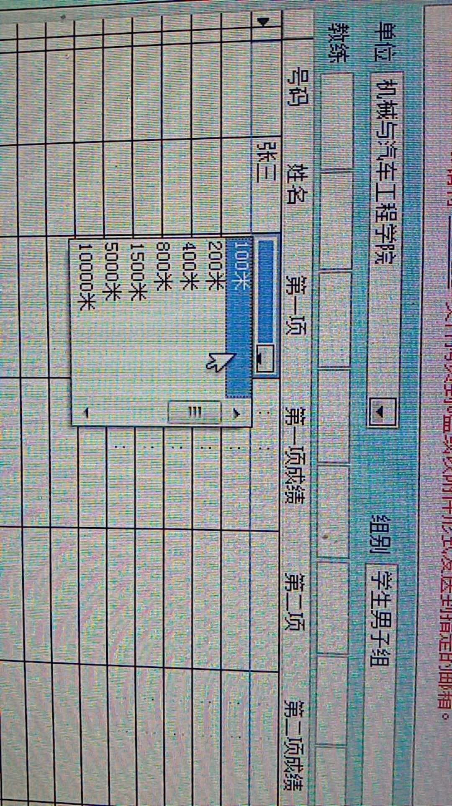
注：报接力项目，只在第一个名字上选择就可以
5.填报完成后，将文件夹中的文件“mdk.dbf”的文件名改为与所在单位相同（或单位简称）的文件名，报名截止日期前将文件发到邮箱“1551643905@qq.com”。
文件名为“××学院”

